Evropski zdravstveni potrošački indeks 2014. (Euro Health Consumer Index 2014):
Nešto nije u redu sa zdravstvenom zaštitom Hrvatske, ona nazaduje dok druge napreduju

(Brisel, 27. januar 2015)
Hrvatska zauzima 23. mesto u Evropskom zdravstvenom potrošačkom indeksu 2014, sa 640 od maksimalnih 1.000 bodova, što je gubitak od četiri mesta (i 16 bodova) u odnosu na Indeks iz 2013. godine.
Osmo izdanje EHCI-ja predstavljeno je danas u Briselu u prisustvu Komesara za zdravstvo EU Vitenisa Andriukaitisa. Na vrhu je i dalje Holandija, sa 898 od maksimalnih 1.000 bodova, nakon koje slede Švajcarska, Norveška, Finska i Danska. Istraživanje obuhvata 36 zemalja i Škotsku.
- Uprkos tome što je u mnogim zemljama na zdravstvenu zaštitu potrošeno nešto manje novca, sveukupna delotvornost zdravstvene zaštite i dalje se povećava, objašnjava dr Arne Bjornberg, predsedavajući HCP-a i vođa istraživanja. Prilikom prvog istraživanja 2006. samo jedna zemlja je dobila preko 800 od maksimalnih 1.000 bodova. U 2014. ima čak devet takvih veoma delotvornih zdravstvenih sistema!
Dok većina zemalja iz godine u godinu dobija sve veći broj indeksnih bodova, što ukazuje na postepeno povećanje delotvornosti, Hrvatska se kreće u suprotnom smeru. Pristup lečenju se poboljšao ali izgleda da slabi kvalitet koji se pruža: čak je i korupcija među medicinskim osobljem ponovo postala ozbiljan problem, kako navode organizacije pacijenata.
Preporuke za poboljšanje Hrvatske
- Kada smo počeli sa procenjivanjem putem EHCI-ja, polagali smo velike nade u Hrvatsku, kaže dr Bjornberg. Međutim, pridruživanje Evropskoj uniji očigledno nije predstavljalo podsticaj koji je potreban za reformu sistema zdravstvene zaštite. Nešto nije u redu sa sistemom zdravstvene zaštite Hrvatske. Neophodno je da se pažnja usmeri na prevenciju, da se smanji pritisak koji stvaraju dijabetes i oboljenja povezana sa pušenjem, da se otklone infekcije u bolnici i da se povede računa da se ishodi lečenja za velike grupe pacijenata ne pogoršavaju. Alarmantna ukazivanja na korupciju pokazuju da su transparentnost i poverenje na niskom nivou, upozorava dr Bjornberg.
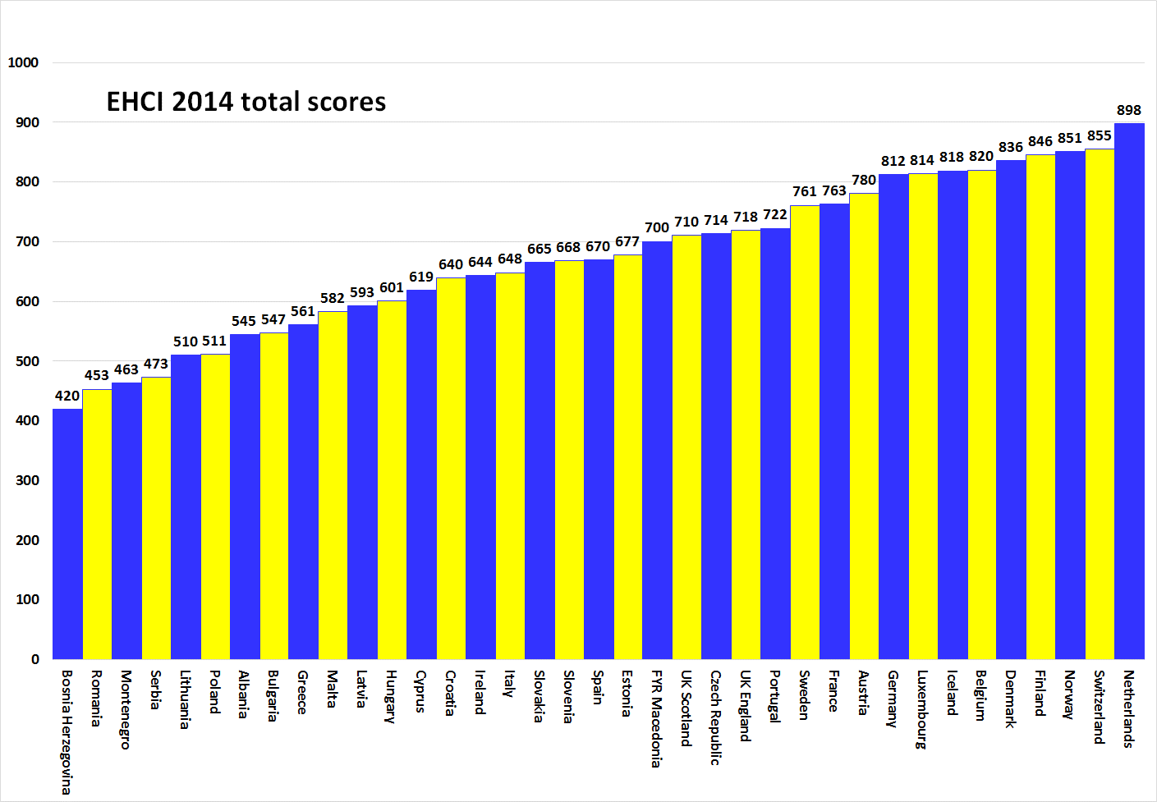

O HCP-u
EHCI je postao standard u praćenju savremene zdravstvene zaštite još od svog početka 2005. godine. Indeks se sastoji od kombinacije javnih statistika, anketa sprovedenih među pacijentima i nezavisnog istraživanja koje je izvršila kompanija Health Consumer Powerhouse Ltd, privatna kompanije sa sedištem u Švedskoj, koja procenjuje delotvornost zdravstvene zaštite u Evropi i Kanadi kako bi podržala jačanje uloge pacijenata i potrošača. EHCI pruža primer jer će se Evropska komisija sistematski angažovati u procenjivanju sistema zdravstva zemalja članica.
EHCI 2014. dobio je podršku zahvaljujući neograničenim grantovima belgijskih kompanija Medicover S.A. i New Direction Foundation.
Materijal EHCI-ja objavljen je na veb-stranici HCP-a: www.healthpowerhouse.com . Taj materijal je dostupan i ko god to želi može slobodno da ga citira, pozivajući se na izvor.
Za pitanja i informacije:
Arne Bjornberg: +46 70 584 84 51; arne.bjornberg@healthpowerhouse.com
Johan Hjertqvist: +46 70 752 18 99; johan.hjertqvist@healthpowerhouse.com
„Mi znamo da Evropski zdravstveni potrošački indeks (EHCI) danas predstavlja glavnu javnu procenu delotvornosti državnih sistema zdravstvene zaštite... Nedavno smo saznali da je Evropska komisija nakon procene različitih pokazatelja ustanovila da EHCI predstavlja najtačnije i najpouzdanije upoređenje“.
Dr Vitenis Andriukaitis, Ministar zdravlja Litvanije, 2013. (od novembra 2014. Komesar za zdravstvo i zaštitu potrošača EU)

© HCP Ltd. 2015.

